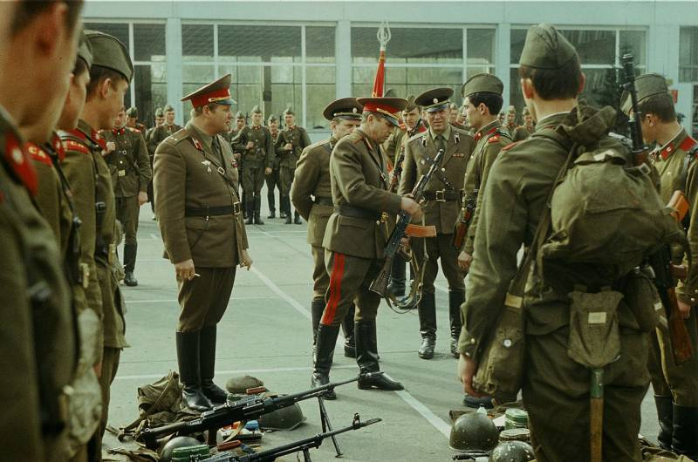
9 мая 1992 года. Германия. Город Витшток. Войсковая часть 52029.
— Равняйсь! Смирно!
Это был последний День Победы, который советские солдаты и офицеры праздновали на бывшей территории ГДР. Войсковой части 52029 оставалось несколько месяцев до отправки на родину, на восток. Они отдавали честь флагу страны, которой полгода уже не существовало. Маленький островок рухнувшей империи доживал свои последние дни в пригороде Берлина. Через полгода этих солдат, прапорщиков и офицеров переведут в Тамбов, вернее, выбросят в чистое поле без жилья, еды и денежного довольствия. Но сейчас, 9 мая 1992 года, они об этом ещё не знают. Их деды возвращались с фронта домой, их внуки будут возвращаться в никуда.
31 августа 1994 года. Берлин. С этого времени о нашей группе западных войск в Германии принято говорить только в прошедшем времени.
Западная группа войск долгое время была государством в государстве.
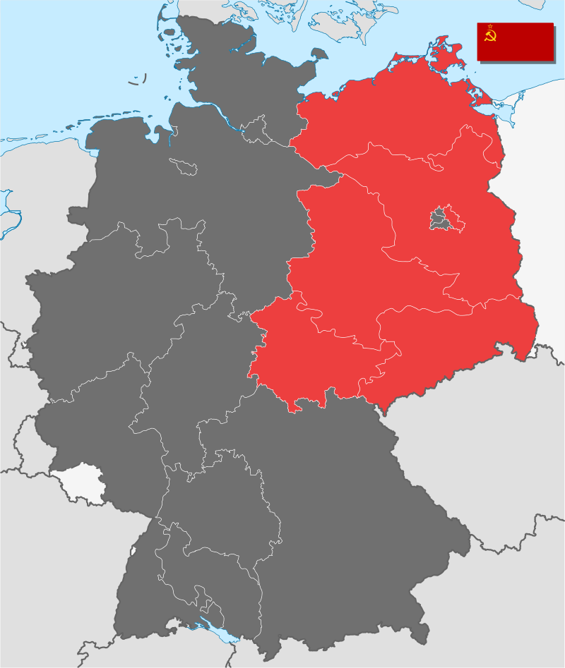
Сегодня мало кто знает, что в ходе Потсдамской конференции Иосиф Сталин призывал не делить Германию на разные государства и раздел Германии считал своей чуть ли не главной политической ошибкой.
Конференция началась в середине июля, было жарко не только на улице, но и за круглым столом, где собрались участники. Мировую политику нередко сравнивают с шахматной партией. Отчасти это верно. Ведь каждый игрок стремится добиться преимущества над противником. Но политика хитрее и хитроумнее обычной шахматной партии. В каждой игре присутствуют несколько гроссмейстеров, каждый из которых разыгрывает свой дебют, свой план конечной победы.
Также мало кто знает, что в Потсдам прибыли так называемые военные миссии связи групп оккупационных войск. В их функции входило быстрое сообщение важной информации для решения совместных задач. И вот с этими миссиями связи связано много интересных, а зачастую курьёзных фактов.
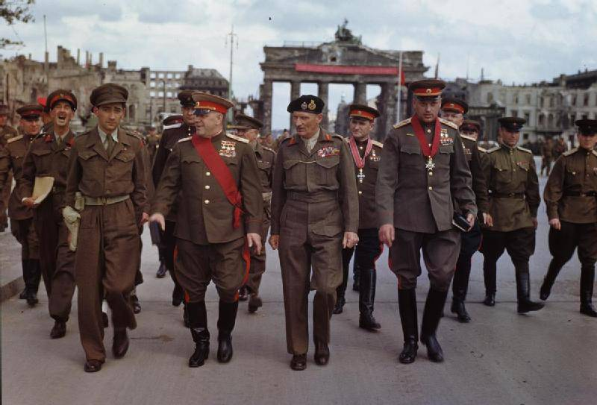
Военнослужащие оккупационной группы Британии стали играть в футбол на территории исторического места. Об этом доложили Жукову. Он позвонил фельдмаршалу Монтгомери и сказал, что мы не для этого освобождали Германию, чтобы её потом разрушать. Сотрудники английской военной миссии связи не смогли простить такое вмешательство и на Новый год решили отомстить: они подбросили свинью с надписью на боку «СССР» на территорию, где располагалось представительство советской миссии связи.
Тевтонская воинственность не угасла после поражения во Второй мировой войне. Многие генералы немецкого вермахта снова надели военные мундиры. В 1949 году, в нарушение договорённостей Потсдамской конференции, создаётся новое государство — ФРГ.
А 7 октября 1949 года вместе с образованием ГДР родилась и Группа советских войск в Германии (ГСВГ). За последующие 45 лет в ней пройдут службу около 8 миллионов советских солдат и офицеров. ГСВГ, которую позже переименуют в Западную группу войск (ЗГВ), будет крупнейшей военной группировкой в мире из числа тех, которые находились за границей своей страны.
Служба в западной группе войск считалась престижной. Например, Геннадий Зюганов попал в службу разведки, занимался борьбой против атомного, химического и бактериологического оружия.
Михаил Яковлевич Шкурин дожил до знаменательного 70-летнего юбилея. Он родился 28 августа победного для нашей Родины 1945 года на хуторе Гормиловском в семье сельских тружеников. Как и многие хуторские мальчишки, Миша после восьмилетки выучился в ремесленном училище на тракториста-машиниста широкого профиля. До армии он успел поработать на полях местного колхоза имени Ленина на гусеничном ДТ-54. Перед самой службой Шкурин был направлен от военкомата в Чертковский автоклуб на курсы шоферов. С тех пор водительская специальность стала для него основной на долгие годы.
Сегодня он с теплотой вспоминает не только производственную деятельность, но и свою службу в Группе советских войск в Германии, проходившую с сентября 1964 по декабрь 1967 года. Отправным пунктом стал городок Урюпинск, где новобранцам выдали новенькую форму и в теплушках отправили на запад. Через девять суток Шкурин со своими сослуживцами высадился во Франкфурте-на-Одере. Михаила, имевшего полугодовой водительский стаж, определили в единственный автомобильный полк ГСВГ, который обслуживал штаб группы войск, дислоцировавшийся в гарнизоне Куммерсдорф Гут.
После курса молодого бойца, водительской переподготовки и 500 километрового марша за водителем Шкуриным был закреплён седельный тягач на базе ЗиЛ-164.
В ходе службы зарекомендовал себя образцовым солдатом, стал отличником боевой и политической подготовки. В итоге ему доверили эталонный автомобиль ГАЗ-63 с куном, оборудованный под перевозку знамени части. По результатам итоговой проверки за образцовое содержание техники и оружия Михаил Шкурин был поощрён 10-дневным отпуском на Родину. За время службы ему часто объявляли благодарности и поощряли экскурсионными поездками в достопримечательные места Берлина. Очень запомнилось Михаилу торжественное награждение в 1965 году юбилейной медалью «Двадцать лет победы в Великой Отечественной войне 1941-1945 годах».
— Мне после службы долго снились армейские будни, вечерние прогулки с песнями, перекличка перед отбоем, друзья-однополчане, с кем переносил все тяготы и лишения службы, — вспоминает Михаил Яковлевич — В годы нашей службы представители многих национальностей были между собой друзьями и товарищами.
Сегодня ему есть с кем поделиться своими воспоминаниями в ходе совместных мероприятий ветеранов ГСВГ.
Обратимся снова к истории.
Первоначально задачи западного советского фронта формулировались предельно чётко — подготовка к ведению боевых действий наступательного характера. Это был мощный военный кулак. Этот кулак даже в режиме автономных действий был способен снести все боевые порядки НАТО на пути к Ла-Маншу. В случае войны это была основная задача советских войск.
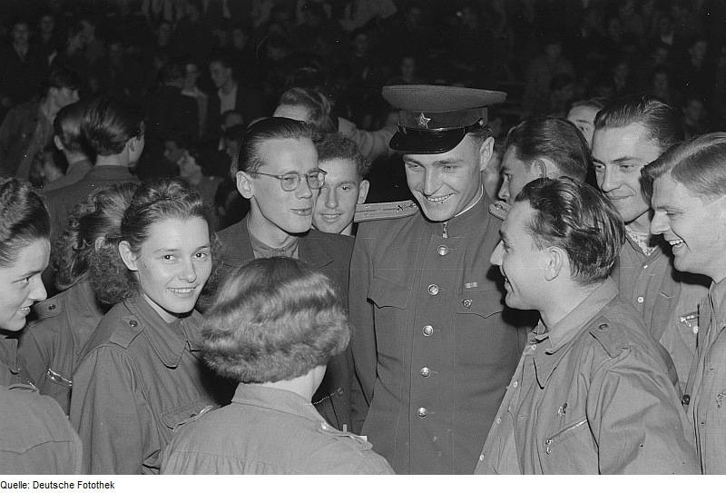
Летом 1945 года советские оккупационные войска, так тогда они официально назывались, начали восстанавливать разрушенный Берлин: заново отстраивались заводы, хлебопекарни, жилые дома. Советские войска были одновременно и строительной бригадой, и медицинским персоналом, и миротворческой армией. Хотя однажды был отдан приказ о применении военной силы. 17 июня 1953 года, когда в восточном секторе Берлина вспыхнуло восстание немецких рабочих, на боевые позиции были выдвинуты советские танки. Хватило бы 10 минут, чтобы зачистить территорию от бунтующих людей. Но командование ГСВГ отказалось стрелять в рабочих. Реакция из Москвы последовала незамедлительно: советские офицеры, не подчинившиеся приказу Кремля, были расстреляны по личному указанию Лаврентия Берии. Скромную могильную плиту установят на месте их братского захоронения лишь спустя 40 лет.
Во многом благодаря присутствию этой мощной группировки удавалось удерживать мир от военной катастрофы.
В Вюнсдорфе находилось «сердце» западной группы войск. Тихий немецкий городок не редко оказывался на острие военной истории: его прочили в столицу кайзеровской Германии ещё до первой мировой войны, потом хотели сделать столицей Веймарской республики при престарелом рейхспрезиденте Гинденбурге. А когда пришли нацисты, они полюбили этот стоящий на отшибе город за то, что здесь можно было проводить спортивные и военные игрища. Здесь же разрабатывалась Олимпиада 1936 года. Но не по количеству медалей вспоминают фюрера, а совсем по другим памятным знакам.
Город был обнесён высокой стеной и стал закрытым для чужих глаз. Территория Вюнсдорфа делилась на военные городки — первый, второй, третий. Длина Вюнсдорфского гарнизона — пять километров, ширина — два. Здесь на момент ухода советских войск находилось более 500 различных зданий. Здесь проживало 30 000 человек, а в конце ноября 1995 года осталось около 15 000. Гарнизон был автономен: свой хлебозавод, свои медицинские учреждения, оснащённые новейшей аппаратурой, просторные светлые школы и даже собственный железнодорожный вокзал. Каждый день с него уходил поезд в Москву.
Здесь базировался штаб ЗГВ, который выстраивал отношения с руководством ФРГ, ГДР и с другими правительственными миссиями. Святая святых штаба располагалась глубоко под землёй, где были спрятаны ещё шесть подземных этажей, построенных ещё в 30-е годы. Бетон превратился в монокристалл и практически не поддавался разрушению. Именно здесь находился немецкий сухопутный штаб, где разрабатывался план подготовки нападения на СССР «Барбаросса». Но видно так распорядилась судьба, но именно в этом здании расположился штаб победителей той войны. А после ухода западной группы войск два бизнесмена-немца создали здесь «Гарнизонный музей», где регулярно проводятся экскурсии. Особенно нравится туристам таинственный бункер «Цеппелин», который был мозговым центром немецкой армии.
В память о полувековом советском присутствии в восточной Европе останутся разбросанные по всей Германии могилы времён Второй мировой войны, которую мы выиграли в 1945 году, и времён «холодной» войны, которую мы проиграли в 1989 году, после крушения Берлинской стены. А ещё — памятники.
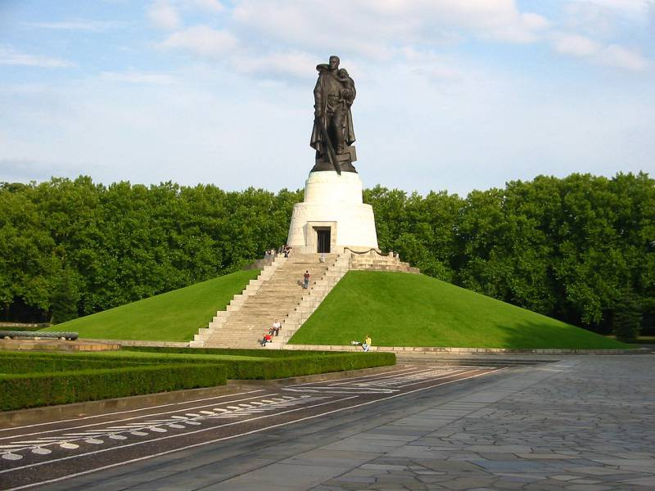
Всем хорошо известна знаменитая песня, посвящённая погибшим лётчикам в западной группе войск Юрию Янову и Борису Капустину, которые отвели падающий самолёт от западного Берлина. Самолёт упал в озеро Штёссензее. А когда наши любопытные союзники решили проверить, какая аппаратура установлена на упавшем самолёте, они обнаружили, что эта аппаратура кем-то уже снята. Как утверждают источники, это сделали военные миссии связи.
Несколько лет назад немцы установили памятник двум погибшим советским пилотам. Перед ним всегда стоят живые цветы.
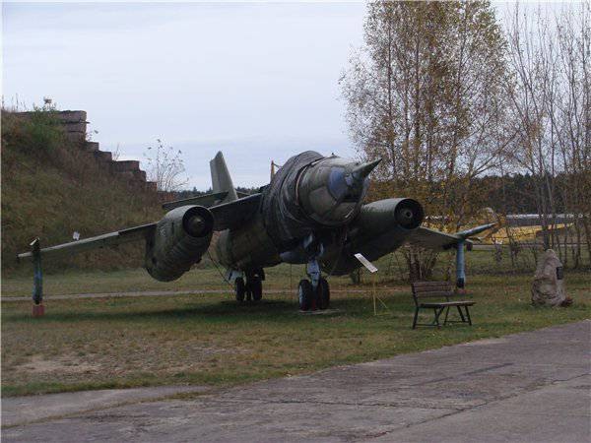
Самоотверженный поступок потряс немцев. Ценой собственной жизни советские лётчики спасли тех, с кем недавно сражались на полях Великой Отечественной войны. Но немецкая общественность была поражена сообщением о выводе войск.
Аэродром 16-ой воздушной армии, где служили Янов и Капутин, опустел одним из последних. Как и почему войска державы-победительницы ушли из побеждённой страны?
Кем было принято решение о выводе войск? С чем было связано это решение, повлекшее предательство национальных интересов?
— Мы обсуждали на Политбюро, — говорит сегодня в одном из своих интервью Михаил Горбачёв. — Все высказались «за», «за», — дважды повторяет он.
26 января 1990 года на закрытом совещании, которое длилось около двух часов, в кабинете Михаила Горбачёва Западной группе войск был фактически подписан смертельный приговор. Также на этом совещании, вдруг, было озвучено предложение об объединении Германии. И в резолюции этого решения было написано о том, что надо готовиться к выводу войск. По логике, этот вопрос должен был поставлен немцами, либо со стороны ГДР, либо со стороны ФРГ, но никак не советским правительством во главе с Горбачёвым. На обсуждение так называемой германской проблемы присутствовало всего несколько человек. Не было ни сотрудников МИДа, ни Министерства обороны, ни советского посла в ГДР. На прямой связи с Горбачёвым был канцлер ФРГ Гельмут Коль. Горбачёв сказал ему: «Дайте мне 40,5 миллиарда марок, мне нечем кормить народ, и завтра вы получите всё, что хотите». Эта фраза особенно ясно запомнилась одному из сотрудников секретариата советского правительства.
Одностороннее решение Москвы о выводе войск из ГДР, без преувеличения, удивило весь мир. Кремль согласился вывести 600 тысяч человек всего за четыре года. В то время как США согласились убрать всего 60 тысяч в течение семи лет.
Архыз. Маленький курорт в Ставропольском крае. Именно там 16 июля 1990 года должны быть продолжены переговоры между командами президента СССР и канцлера ФРГ. Но для этого нужно было закончить торг. Советский Союз готов был обменять политическое влияние на экономическую помощь со стороны альянса объединяющейся Германии. Главную роль на торгах играл министр иностранных дел СССР. Когда Шеварднадзе приезжал на переговоры, он просил о предоставлении стране крупного кредита — 20 миллиардов. Как можно было держать на переговорах жёсткую позицию и одновременно просить кредиты?! Сумма компенсации за вывод западной группы войск была взята практически с «потолка». Советская сторона просила 40 миллиардов немецких марок в надежде получить 10 миллиардов, но как можно скорее.
Наступил день переговоров в Архызе. Главный вопрос: сколько времени нужно для того, чтобы технически вывести войска, для того, чтобы построить квартиры для офицеров и командного состава и казармы для военнослужащих. Немцы согласились профинансировать программу строительства в размере 14 миллиардов марок. Хотя сегодня советские переговорщики утверждают, что, если бы советская сторона запросила в десять раз больше, то и получила бы столько.
Безвозмездно всё имущество воинских частей — аэродромы, базы, узлы связи, здания, жилые дома, санатории — оставалось немецкой стороне. По примерным подсчётам, в конце 90-х годов в состав имущества западной группы войск входило около одной тысячи аэродромов, полигоны, огромной протяжённости, десятки военных госпиталей.
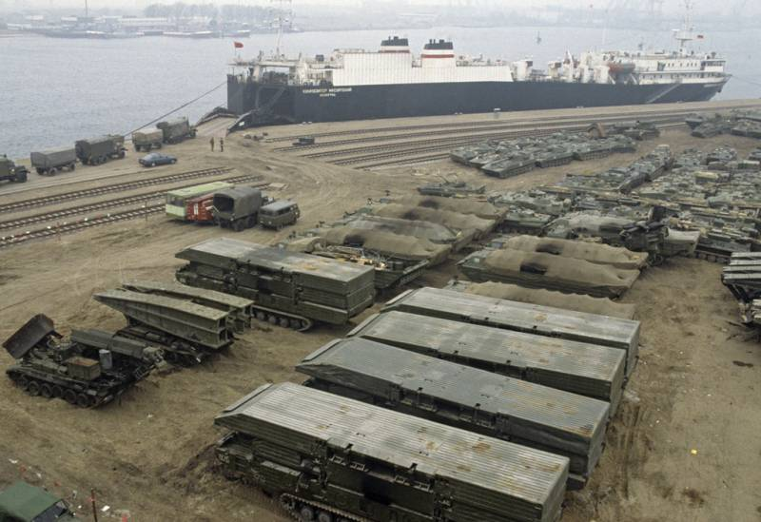
Интересная деталь. Сумма сделки до сих пор неизвестна. Договор так спешно заключался в Кремле, что участники сумму называют совершенно разную: 14 миллиардов немецких марок, 13 миллиардов или 80 миллиардов.

